Prénom : ……………………………… Date :…………………………………………………………………

La maîtresse est malade

Nous sommes allés à l’école.
Nous nous sommes mis en rang mais la maîtresse n’est pas venue nous chercher.
« Elle est malade et elle reste à la maison » dit la directrice.
Nous avons un peu attendu et une autre maîtresse est venue. Elle s’appelle Géraldine. Elle a des cheveux courts et un gros sac.
C’est une maîtresse qui remplace les maîtresses malades. Elle va travailler avec nous dans la classe pendant que notre maîtresse est malade.
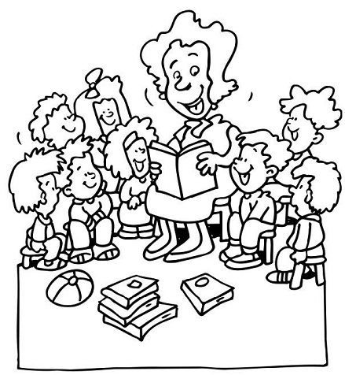

Prénom : ……………………… Date :…………………………………………………………………

Ex 1. Lis le texte ci-dessous et entoure en rouge les mots que tu n’arrives pas à lire.

Nous sommes allés à l’école.
Nous nous sommes mis en rang mais la maîtresse n’est pas venue nous chercher.
« Elle est malade » dit la directrice.

Ex 2. Complète le texte suivant

Nous ………………… allés à l’………………… .
Nous ………… sommes ……… en rang mais la ………………… n’est ……… venue nous …………………… .
« Elle est …………………… » dit …… la directrice.

Ex 3. Dessine ce qui est écrit.
La maîtresse est malade | Nous sommes dans la classe | Géraldine est une maîtresse

Prénom : ……………………… Date :…………………………………………………………………

La maîtresse est malade
Objectif : reconnaître un mot parmi d’autres

Consigne : Pour chacun des mots suivants, colle l’image qui lui correspond.
Attention : deux mots n’ont pas d’images. A toi de les dessiner.

la classe | la maîtresse | malade | Géraldine | l’école
la directrice | cheveux | sac | maison | en rang

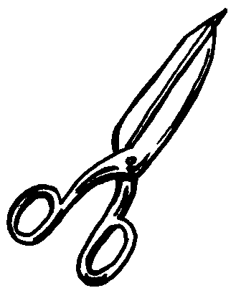
…………………………………………………………….

 | 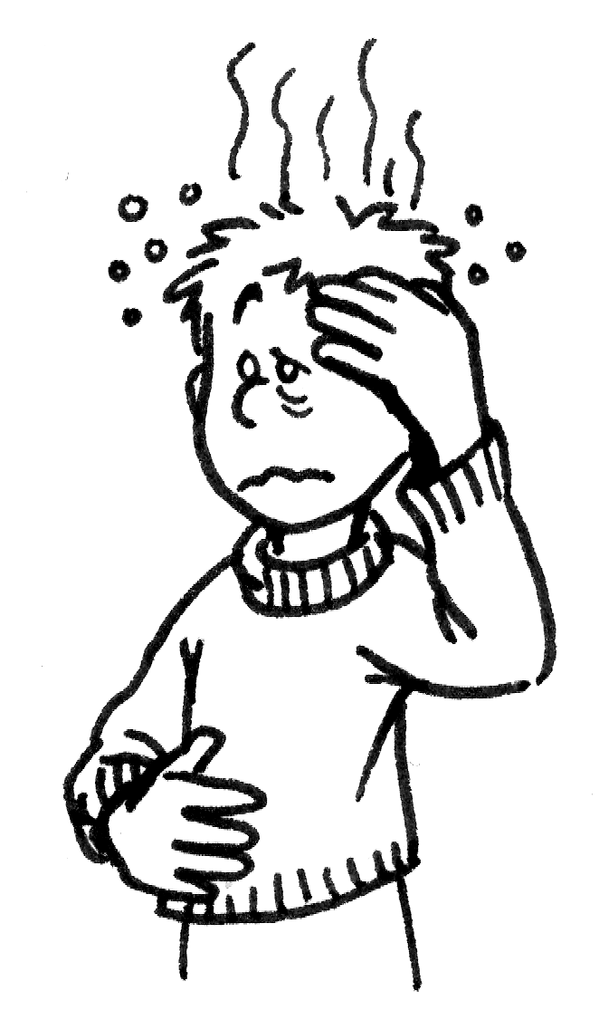 | 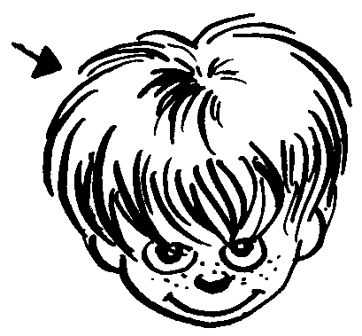 | 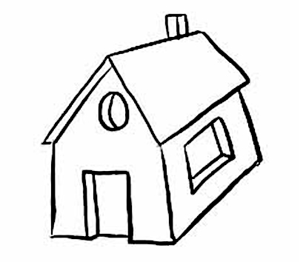
 |  | 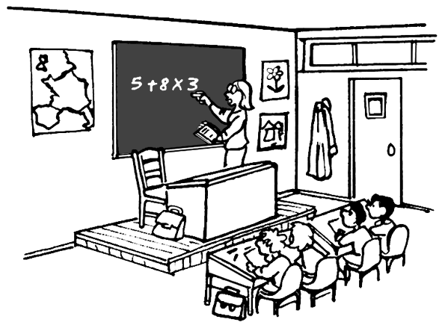

Prénom : ……………………… Date :…………………………………………………………………

La maîtresse est malade

Objectif : reconnaître un mot parmi d’autres

1. Consigne : Colorie chaque fois que tu vois : école, malade, cheveux, nous, maîtresse

colle | balade | chevaux | mous | maison
école | salade | cheval | nous | mitraillette
épaule | malabar | cheveux | noué | maïs
écrire | malade | chévres | roue | maîtresse

2. Consigne : Entoure le mot qui correspond à l’image:

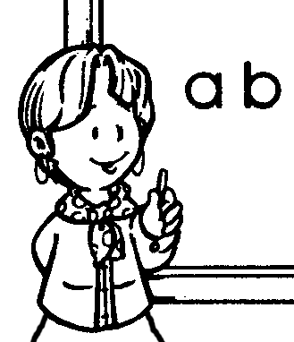  maison  maîtresse  maître | 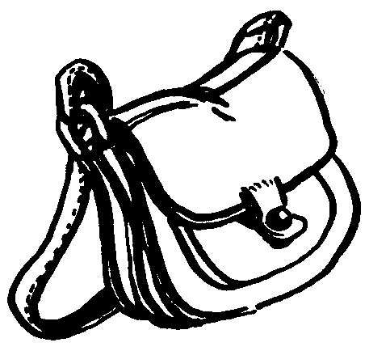  scie  sac  sel | cheveux  cheval  château | 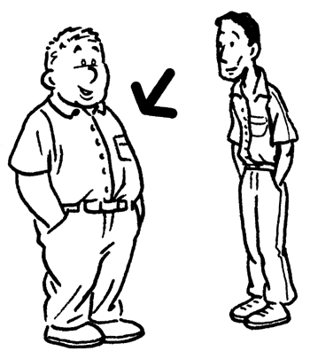  grain  gare  gros | malade  naval  mollet

3. Consigne :Barre les mots pirates:

Nous savons sommes allés par à l’école.
Nous vous nous sommes mis pris en rang mais mes la maîtresse magique n’est pas là venue nous rentrer chercher.
« Elle n’est pas malade et elle va reste à sa la mais maison» dit la méchante directrice.

